**Kết quả nghiên cứu sơ bộ bào chế phân phối thuốc Dexamethasone nhắm mục tiêu đến ruột già**

***3.1. Nghiên cứu sơ bộ để chuẩn bị phân tán rắn dexamethasone (DEX-SD)***

Phương pháp bay hơi dung môi được ưa thích do những lợi thế so với các kỹ thuật khác. Nó đặc biệt có giá trị trong việc xây dựng các loại thuốc nhạy nhiệt do quá trình bay hơi dung môi ở nhiệt độ thấp. Ngoài ra, sự bay hơi dung môi nhanh chóng trong phương pháp này dẫn đến sự phân tán vô định hình của thuốc-polyme, tăng cường độ hòa tan và sinh khả dụng của thuốc. Phương pháp bay hơi dung môi đã được sử dụng để chế tạo phân tán rắn (SD) với tỷ lệ DEX và polyme khác nhau, cụ thể là EU S100 và HPMC.

Phương pháp này đã tạo ra một màng trong suốt. Sau đó, kết tủa của được cạo ra khỏi kính đồng hồ và cắt lát bằng lưỡi dao cạo vô trùng để thu được bột. Tuy nhiên, điều đáng chú ý là lượng bột thu được cuối cùng sau khi cạo màng khỏi kính đồng hồ khác với lượng ban đầu. Sự chênh lệch này là do một phần của công thức bám dính và vẫn còn trên bề mặt kính đồng hồ trong suốt quá trình cạo. Sự bám dính của màng polymer đúc vào bề mặt chế tạo được ghi nhận là một chức năng của năng lượng bề mặt tự do và khả năng tương tác và/hoặc liên kết của polymer với bề mặt chế tạo (trong trường hợp này là kính đồng hồ).

Hơn nữa, tương tác giữa polymer và bề mặt đã được báo cáo là ảnh hưởng đáng kể đến sự xuất hiện của dạng bào chế được tạo ra, tùy thuộc vào khả năng polymer có thể tương tác với bề mặt tạo màng; một nghiên cứu của Al-Hijjaj và Nasereddin et al. đã điều tra tác động này trên các bề mặt tạo màng khác nhau (polyimide, nhôm và thủy tinh). Việc tách khỏi bề mặt kính đặc biệt dễ dàng hơn khi các polyme ưa nước được đúc trên bề mặt và các polyme kỵ nước khó tách khỏi bề mặt hơn được đúc lên đĩa. Các kết quả được báo cáo xác nhận những gì đã được quan sát ở đây, trong đó HPMC hòa tan tự do trong nước tách khỏi tấm kính toàn bộ mà không có sự bám dính còn lại vào tấm kính, trong khi các công thức chứa HPMC và EU S100 khó loại bỏ hơn khỏi kính đồng hồ, có thể là do acrylate EU S100 kỵ nước hơn tạo ra tương tác mạnh hơn với thủy tinh.

Chúng tôi đã tiến hành một nghiên cứu sơ bộ để xây dựng SD bằng cách sử dụng các tỷ lệ polymer khác nhau, như tóm tắt trong Hình 1 (A-H). Tuy nhiên, nhiều công thức trong số này đã phải loại trừ khỏi việc xem xét thêm do những lo ngại liên quan đến đặc tính bám dính của màng tạo thành và lượng công thức còn lại. Do đó, chúng tôi đã xây dựng SD như tóm tắt trong Bảng 1. Cụ thể, SD1 chứa EU S100, trong khi SD2 bao gồm HPMC và EU S100.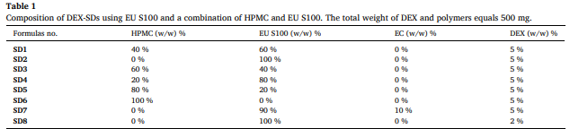

***3.2. Hiệu suất tải thuốc và hàm lượng thuốc***

500 mg hỗn hợp vật lý của DEX-SDs, chứa 25 mg DEX và 475 mg polyme, đã được chuẩn bị. Tổng lượng thực tế của DEX-SDs là 435 mg; lượng còn lại bị mất trong các kính đồng hồ. DEX-SDs đã được bào chế thành công bằng phương pháp bay hơi dung môi với hiệu suất tương đối cao là 86%. Ngoài ra, hàm lượng thuốc là 92,06 ± 1,25 và 95,93 ± 0,45% cho SD1 và SD2 tương ứng.

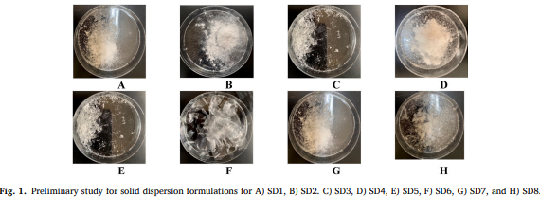

***3.3. Nhiệt lượng kế quét vi sai (DSC)***

Hình 2 cho thấy nhiệt đồ DSC của HPMC, SD1 và SD2 và hỗn hợp vật lý tương ứng của chúng. Tất cả các nhiệt đồ đều cho thấy một sự tỏa nhiệt rộng khoảng 80℃, phù hợp với sự mất độ ẩm. Nhiệt đồ DSC của HPMC cho thấy một sự tỏa nhiệt ở 165℃, có khả năng tương ứng với nhiệt độ chuyển tiếp thủy tinh (Tg) của HPMC, biểu hiện là sự giãn nhiệt và phù hợp với hành vi nhiệt thường được báo cáo. Trong nhiệt đồ của hỗn hợp vật lý của SD1 và SD2, hai đặc điểm đáng chú ý là một sự tỏa nhiệt xảy ra ở 240℃ và sự thay đổi nhiệt dung phù hợp với Tg được quan sát ở khoảng 170℃. Các hỗn hợp vật lý đã được phân tích thêm bằng cách sử dụng chu trình DSC Làm nóng-Làm lạnh-Làm nóng lại (HCH).

Chu trình gia nhiệt đầu tiên của nhiệt đồ HCH giống hệt với những gì đã thấy trong chương trình tăng tốc, với sự tỏa nhiệt mất độ ẩm được nhìn thấy ở khoảng 80℃, tiếp theo là Tg được cho là nhìn thấy ở 170℃, với sự kiện tỏa nhiệt được nhìn thấy ở 240℃. Trong cả hai nhiệt đồ, chu trình làm lạnh không cho thấy dấu hiệu nào của sự kết tinh lại, với sự kiện đáng chú ý duy nhất được nhìn thấy là sự thay đổi nhiệt dung phù hợp với Tg ở khoảng 130℃. Nhiệt đồ của chu trình gia nhiệt thứ hai tương tự như vậy không đáng chú ý, ngoại trừ Tg nói trên được nhìn thấy ở 130℃. Các nhiệt đồ của công thức SD1 và SD2 không cho thấy bất kỳ sự kiện tỏa nhiệt nào phù hợp với sự nóng chảy (Tm). Có thể thấy sự thay đổi nhiệt dung trong nhiệt đồ của SD1 ở khoảng 130℃, trong khi nhiệt đồ của SD2 không đáng chú ý.

Sự hòa tan nhiệt (giảm điểm nóng chảy) là một hiện tượng được ghi nhận tốt, trong đó các tinh thể thuốc được trộn vật lý với một polyme tương thích được duy trì ở trên Tg bắt đầu hòa tan chậm vào polyme, thường biểu hiện trong nhiệt đồ DSC như một điểm nóng chảy không đối xứng, mở rộng. Tg của EU S100 được ghi nhận tốt là khoảng 180℃. Do đó, giả sử tính tương thích thuốc/polyme, rất có khả năng sự kiện tỏa nhiệt được nhìn thấy ở 240℃ tương ứng với Tm bị giảm của DEX, thường xảy ra ở 262℃, chỉ ra sự tương thích của DEX và EU S100. Điều này được hỗ trợ thêm bởi sự vắng mặt của bất kỳ điểm nóng chảy tỏa nhiệt nào trong cả chu trình làm lạnh và chu trình gia nhiệt thứ hai, cho thấy sự vô định hình hoàn toàn của DEX và sự hình thành của một phân tán rắn có Tg nằm ở 130℃, được nhìn thấy trong cả chu trình làm lạnh và gia nhiệt thứ hai, cũng như trong nhiệt đồ SDs.

Khi được kiểm tra trong bối cảnh của phổ FTIR (Hình 3), sự giảm điểm nóng chảy được quan sát và sự vắng mặt của bất kỳ sự kiện tỏa nhiệt nào trong chu trình gia nhiệt thứ hai của hỗn hợp vật lý và công thức SD hỗ trợ thêm cho tính tương thích của DEX và EU S100 và sự hình thành của SDs ổn định về mặt nhiệt động lực học. Các phổ FTIR được trình bày và thảo luận rộng rãi trong phần tiếp theo.

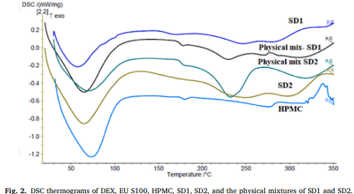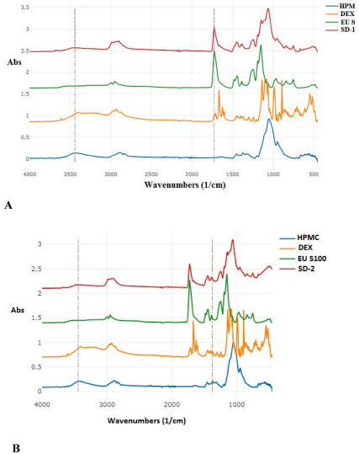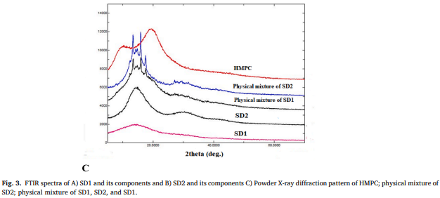

***3.4. FTIR***

Hình 3A và B cho thấy phổ FTIR của DEX, HPMC, EU S100, SD 1 và SD 2. Các đỉnh đặc trưng của DEX được quan sát ở 3408, 1706 và 1662 cm-1, tương ứng với sự kéo dài OH và hai đỉnh kéo dài C=O của DEX. Trong khi các đỉnh đặc trưng của EU S100 được quan sát ở 3224 cm-1 và một đỉnh ở 1726 cm-1 và 1705 cm-1 liên quan đến nhóm carbonyl, có khả năng đại diện cho sự kéo dài OH và C=O của hai nhóm carbonyl. Các đỉnh đặc trưng của HPMC được nhìn thấy ở 3452 cm-1, có khả năng đại diện cho sự kéo dài OH, và ở 1312 cm-1, có khả năng đại diện cho đỉnh uốn cong OH. Trong phổ FTIR của SD1, một đỉnh được nhìn thấy ở 3443 cm-1, có khả năng tương ứng với đỉnh kéo dài OH bị dịch chuyển của DEX. Ngoài ra, đỉnh nhìn thấy ở 1723 cm-1 có khả năng đại diện cho sự kéo dài C=O bị dịch chuyển của EU S100. Sự dịch chuyển được quan sát trong các nhóm OH và C=O của DEX và EU S100 tương ứng cho thấy sự tương tác liên phân tử giữa thuốc và ma trận polymer. Điều này kết hợp với sự biến mất của điểm nóng chảy tỏa nhiệt của DEX (Hình 2 và 3A) trong nhiệt đồ DSC của công thức, cùng với sự vắng mặt của bất kỳ đỉnh tinh thể nào và sự xuất hiện của “hào quang vô định hình” đặc trưng trong mẫu nhiễu xạ PXRD (Hình 3C) cho thấy mạnh mẽ rằng tương tác DEX / EUS100 được đề cập đến là một dấu hiệu của một phân tán rắn ổn định về mặt nhiệt động lực học được trung gian bởi liên kết hydro dọc theo các nhóm OH DEX và các nhóm C=O EUS100.

Người viết bài: Ths. Trịnh Thị Loan

Người duyệt bài: Ths. Nguyễn Thị Thùy Trang

Nguồn báo:

<https://www.cell.com/action/showPdf?pii=S2405-8440%2824%2910243-5>